A **videókártya** (más néven **videóadapter**, **grafikus kártya** vagy **grafikus adapter**) a [számítógép](https://hu.wikipedia.org/wiki/Sz%C3%A1m%C3%ADt%C3%B3g%C3%A9p) megjelenítésért felelős fő alkotórésze. Feladata, hogy a számítógép által küldött képi információkat feldolgozza, és egy megjelenítő egység számára értelmezhető [analóg](https://hu.wikipedia.org/wiki/Anal%C3%B3g_elektromechanikus_m%C5%B1szerek) jelekké alakítsa.

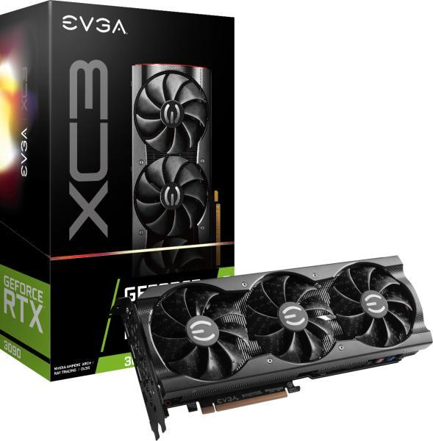

**EVGA GeForce RTX 3090 XC3 GAMING 24GB GDDR6X**

Ár: 795.990 Ft